**E-Validiv**

**Korte omschrijving project**E-Validiv is een online leerplatform voor kinderen van het 4e en 5e leerjaar. Aan de hand van verschillende thema’s wordt hen nieuwe leerstof bijgebracht en aan de hand van oefeningen wordt hun kennis getoetst. Er zijn verschillende oefeningtypes bv. drag drop, multiple choice, puzzelvraag ... Alle leerstof wordt ons aangeleverd in word-document.

**Jouw taak**

Het is jouw taak om de inhoud uit de word-documenten in te geven in de Drupal-database. In totaal zijn er 3 volledig nieuwe thema’s en 1 aanvullend thema. Elk thema bestaat uit verschillende subthema’s, hieronder een overzicht van hoe een thema kan opgebouwd zijn:

|  |  |
| --- | --- |
| **Thema: Natuur** | |
|  |  |
| **Subthema** | **Een kijk in het dierenrijk** |
| **Type** | **Titel** |
| **Pre** | - |
| **Instr 1** | Eten of gegeten worden |
| **Toep 1** | Eten of gegeten worden |
| **Instr 2** | Wie hoort bij wie? |
| **Toep 2** | Wie hoort bij wie? |
| **Instr 3** | Een verdere kijk in het dierenrijk |
| **Toep 3** | Een verdere kijk in het dierenrijk |
| **Eval** | - |

Per subthema is er maar 1 Pre(test) en 1 Eval(uatiefase), er kunnen meerdere sets van Instr(uctiefases) en Toep(assingsfases) zijn.

Elke pretest, evaluatiefase, instructiefase en toepassingsfase zijn opgebouwd uit meerdere vragen of pagina’s met leerstof.

Alle nodige word-files en afbeeldingen kan je vinden op volgende link: \\vbuxtehude\J1  
Je kan hier alle bestanden open maken en aanpassen maar geen folders of bestanden verwijderen.

De data in de Drupal-database wordt ingegeven in de backend, je kan het resultaat bekijken in de frontend.

Backend: <http://www.e-validiv.be/evalidiv/>  
Frontend: <http://e-validiv.be/frontend/web/validiv/login>

**Interface**

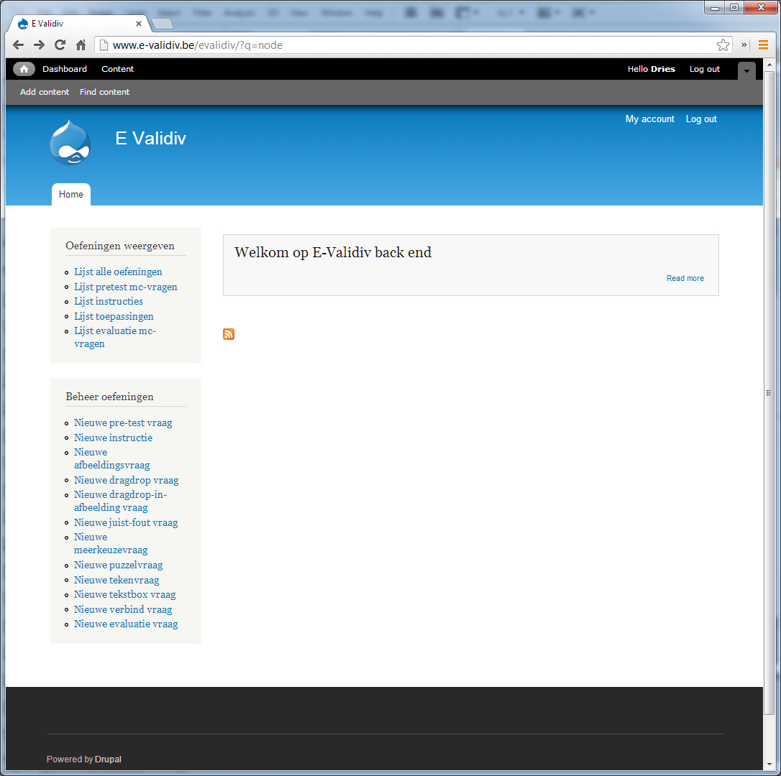

**Pretest  
  
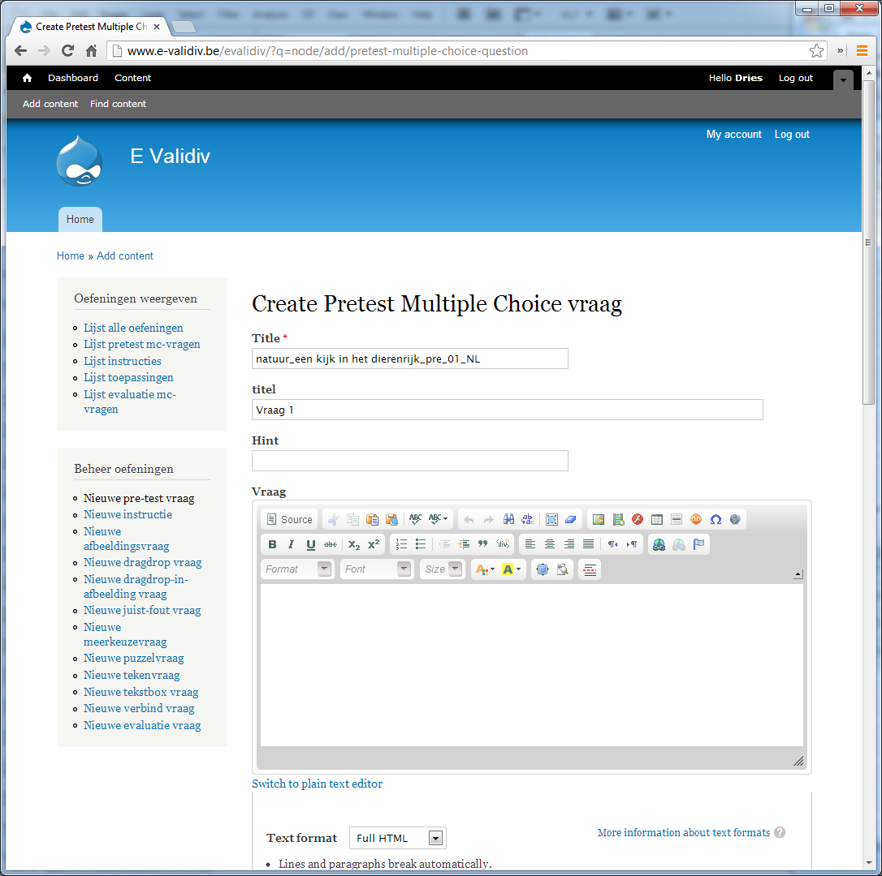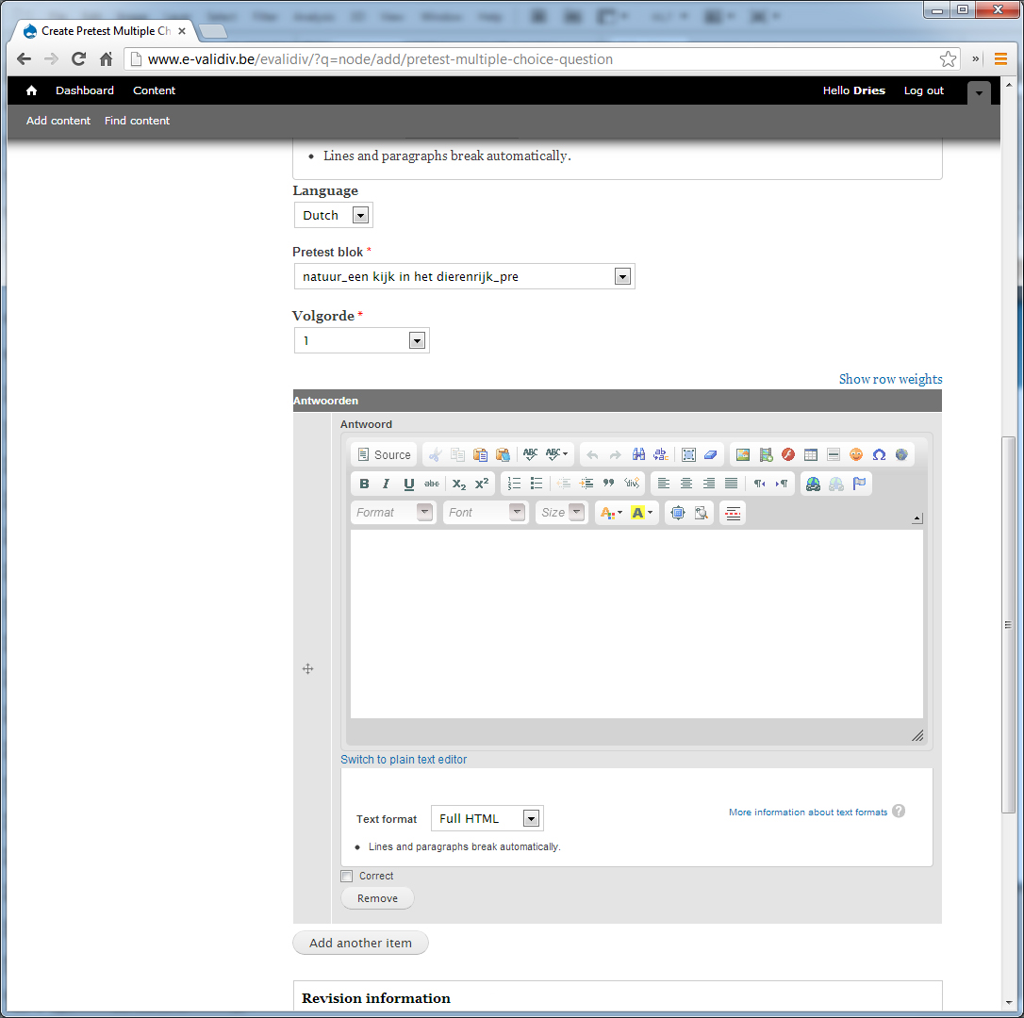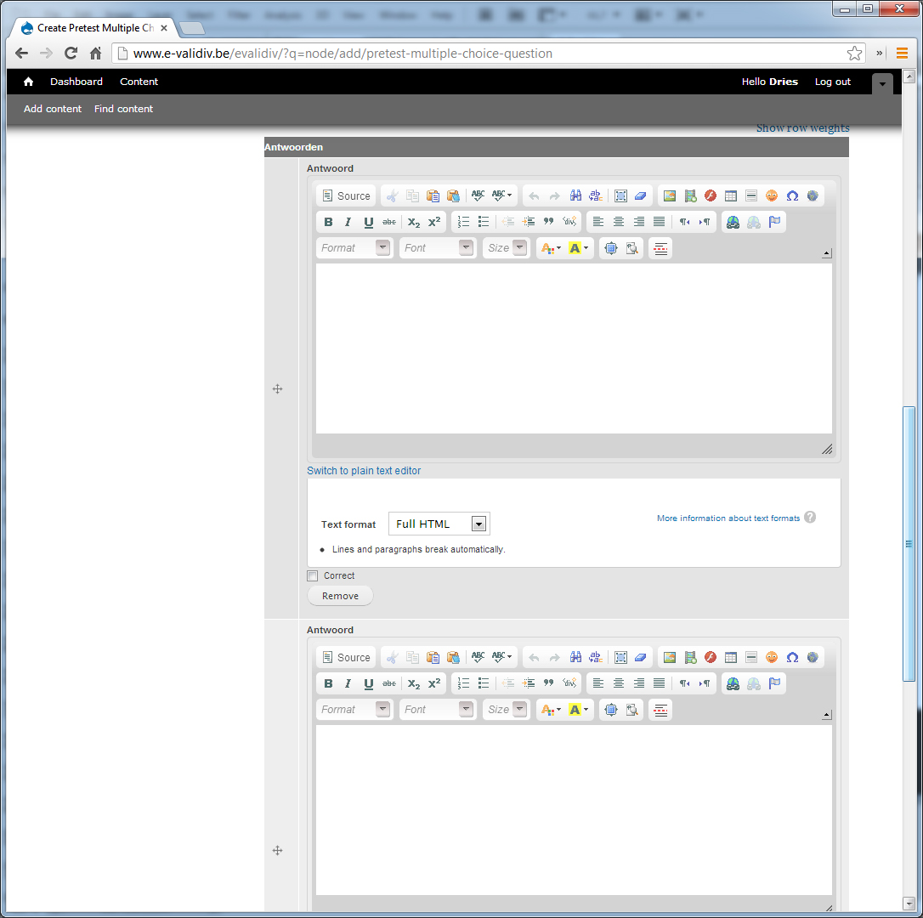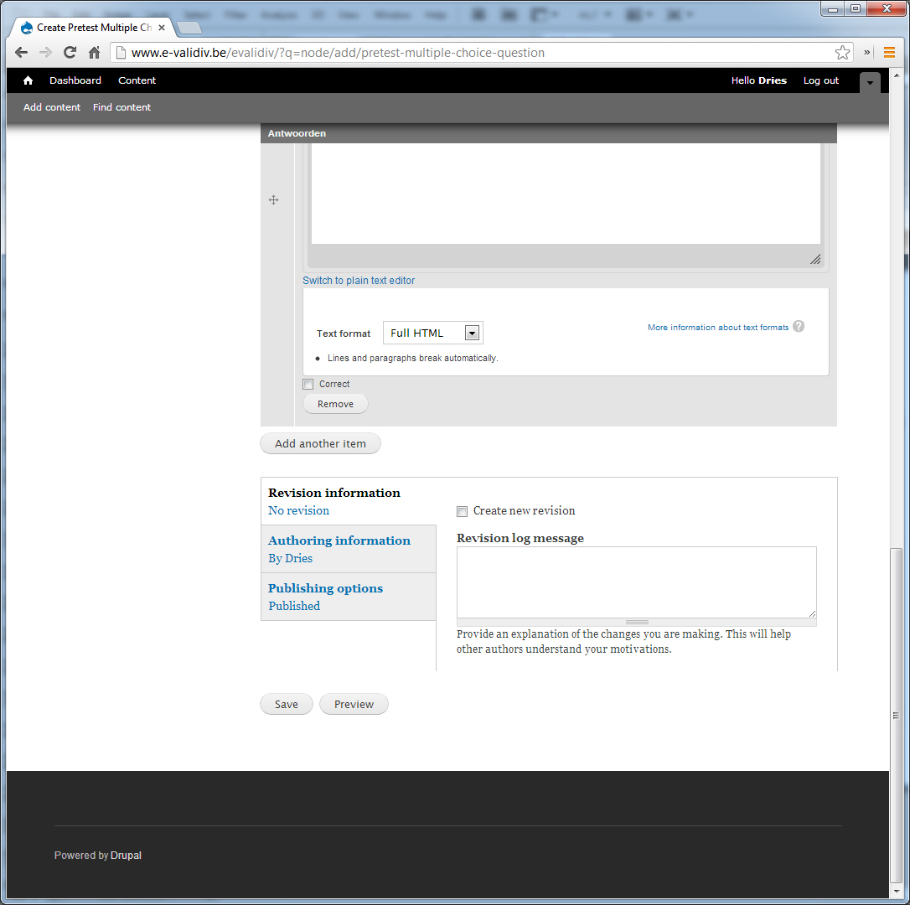**

**Instructie**